TEK IT CONSULT S.R.L
Aghires / Egeres Str Uzinei nr 326
407005 Jud Cluj / Kolozs Megye
Email: tekit.consult@yahoo.com

Tisztelt Hölgyem / Uram!
Tárgy: kétnyelvű termékleírás/termékcímke hiánya
Tordaszentlászló 2013. január 12
A mai napon megvásároltam a Vajkrém elnevezésű terméküket, és döbbenttel vettem tudomásul, hogy a román nyelvű feliratok nem párosulnak azonos magyar nyelvű feliratokkal. A Vajkrém egy olyan termék, amelyet leginkább a magyar konyhában használnak, ezért úgy gondolom, hogy a romániai piacon is a fogyatók jelentős része magyar anyanyelvű, bár ezt pontos statisztikai adatokkal nem tudom alátámasztani.
Számomra teljesen érthetetlen, hogy Önök miért nem biztosítanak kétnyelvű termékleírást a termékeken. Minden esetre addig, amíg nem jelennek meg a magyar nyelvű feliratok is az Önök termékein, nem fogom azokat megvásárolni, és erre felhívom a többi fogyasztó figyelmét is.
Európában a kétnyelvűség egy normális es elfogadott gyakorlat. Így a beneluxi fogyasztó számára természetes az, hogy a francia vagy német nyelvű kisebbség nyelve is fel van tűntetve a termékeken a holland mellett. Ráadásul sok romániai gyártó számára is természetes a kétnyelvű feliratok használata.
Örömömre szolgál, hogy vannak üzletek és kereskedők, ahol hasonló termékeket magyar nyelvű felirattal is forgalmaznak, ráadásul olcsóbban is. Kérem, válaszolják meg azt a kérdést, hogy miért mellőzik a termékeken a magyar feliratot, illetve, hogy szándékukban áll-e változtatni ezen.
Tisztelettel,
Balogh Iringó
Európai Fogyasztó

SZŐLŐ UTCA 97/J
RO- 407505 TORDASZENTLÁSZLÓ

1 Ábra Háromnyelvűség a Beneluxban. A Beneluxban természetes a francia és német kisebbségi nyelv feltüntetése a holland mellett, az egynyelvű termékek gyakorlatilag kivételt alkotnak.
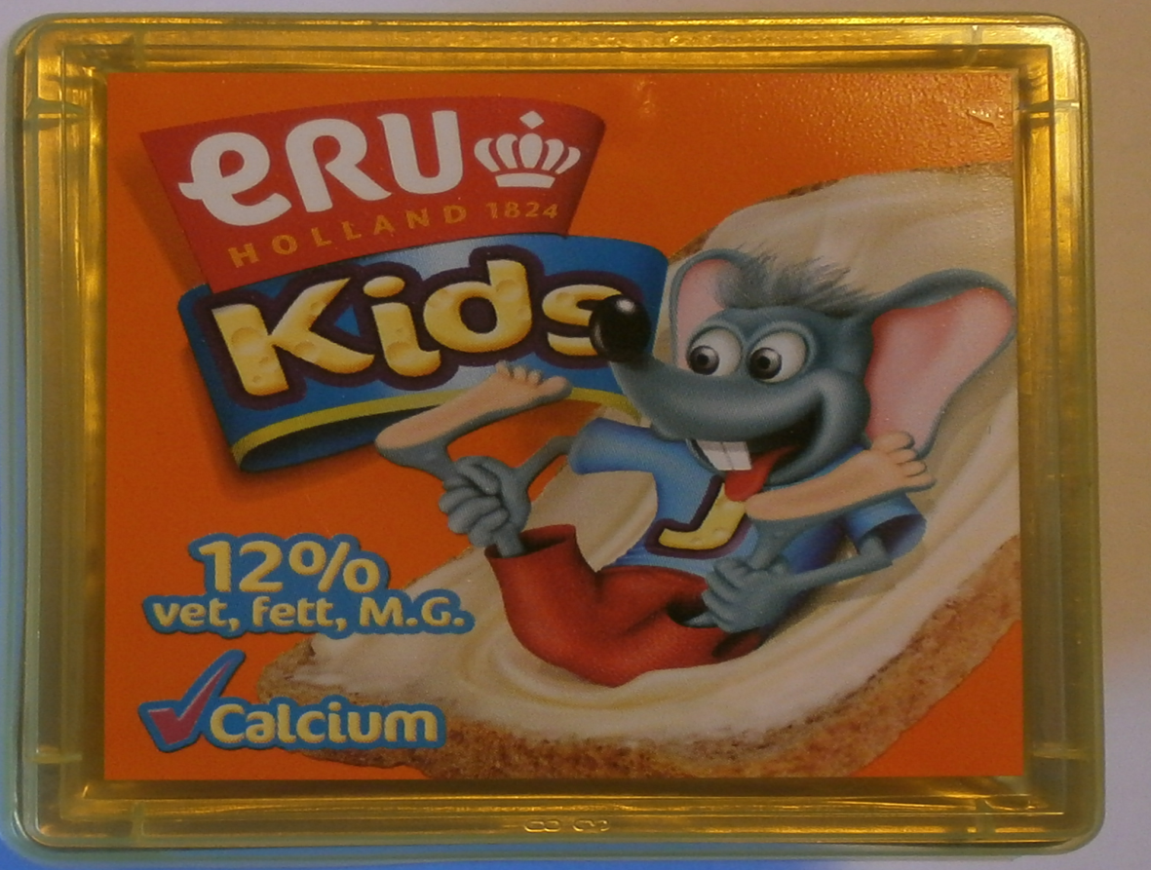
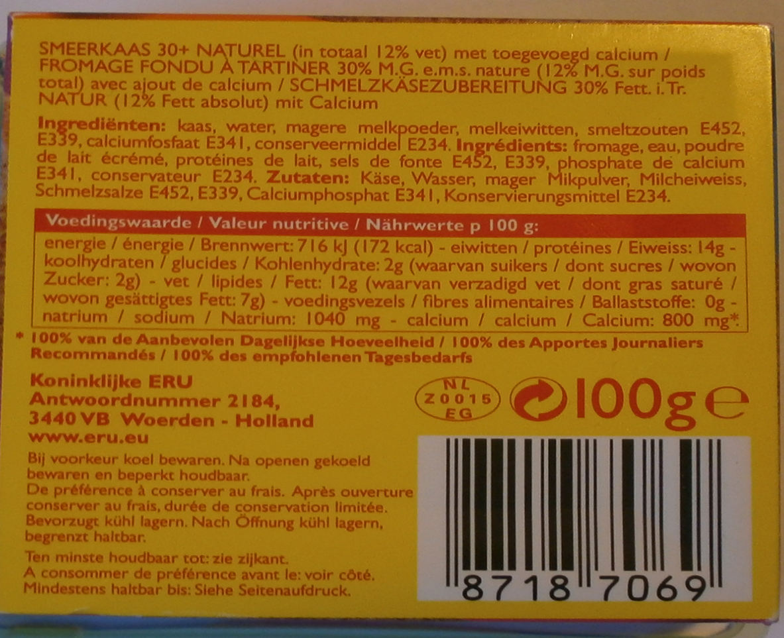

2. Ábra A vajkrém névvel egyértelműen a magyar közönséget célozzák meg, ennek ellenére a termék nevén kívül egy magyar betű sem található a csomagoláson.
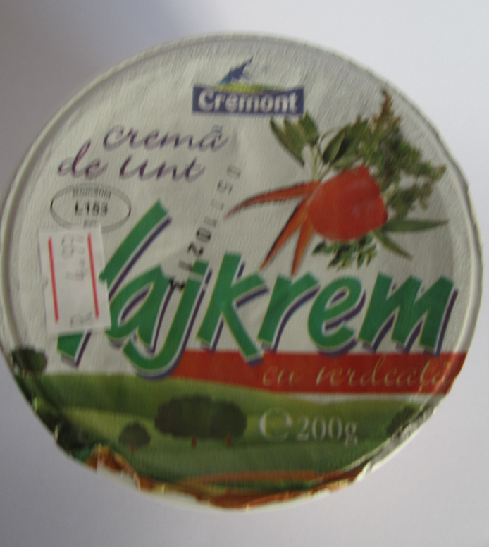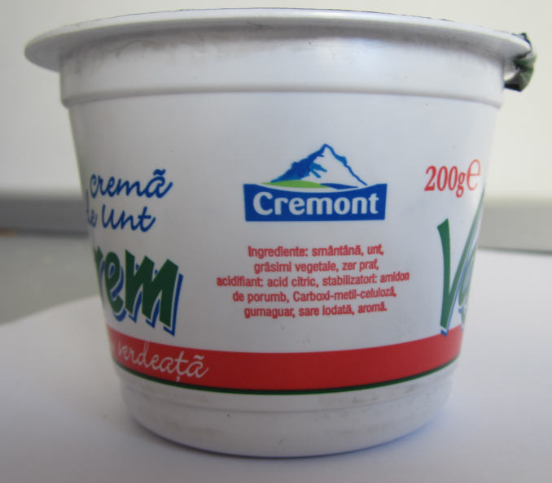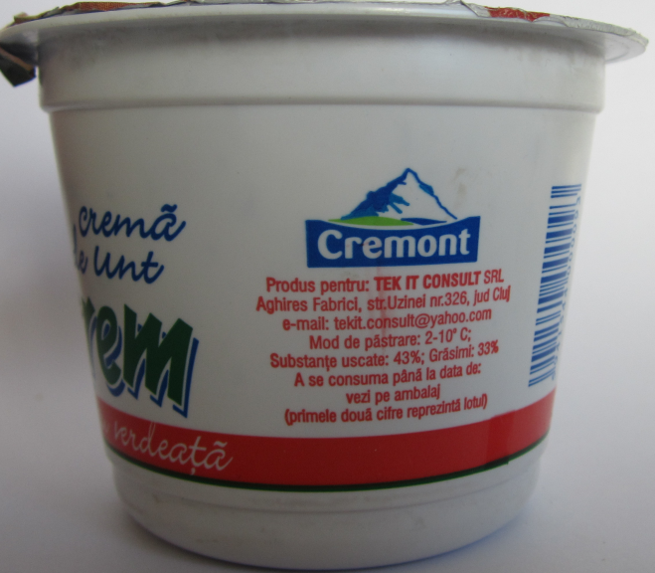
Miért nem lehet az összetevőket és a gyártó adatait magyarul is feltüntetni ?

